070804

J’ai planté une arbalète
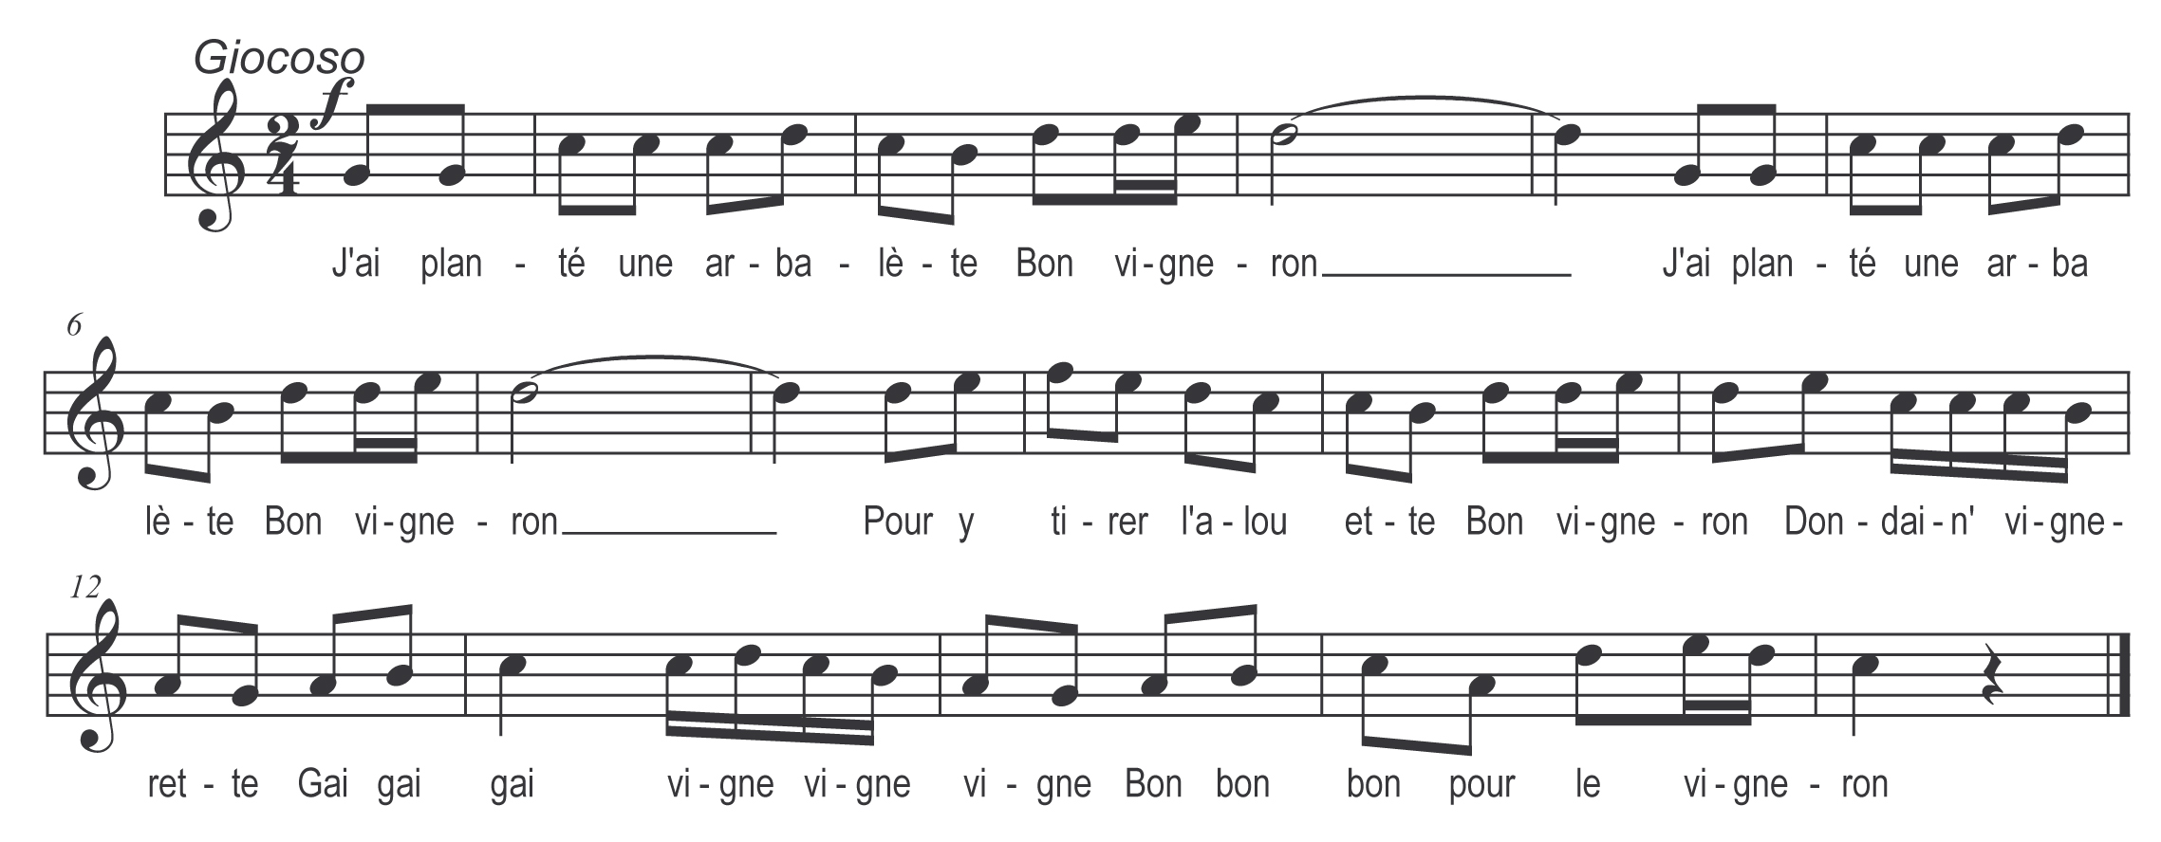

J’ai planté une arbalète
Bon vigneron
Pour y tirer l’alouette
Bon vigneron
Dondaine vignerette
Gai gai gai vigne vigne vigne
Bon bon bon pour le vigneron

Pour y tirer l’alouette
Bon vigneron
Pour avoir de sa plumette
Bon vigneron
Dondaine vignerette
Gai gai gai vigne vigne vigne
Bon bon bon pour le vigneron

Pour avoir de sa plumette
Pour en faire une couchette

Pour en faire une couchette
Pour coucher Jean et Jeannette

Pour coucher Jean et Jeannette
Mais la couchette est trop étroite

Mais la couchette est trop étroite
Le sont tombés dans la venelle

Le sont tombés dans la venelle
Se sont brisé la cervelle

Se sont brisé la cervelle
Sans avoir aucun remède

